Mittagessen

Speiseplan vom 23.11.20 bis 27.11.20
 | Kindergerechtes | Menü 3 Vegetarisch |  | Bewusst Gesund *
Montag
 | Schweinegeschnetzeltes^{2,3,5,a,a1,a3,f,g,i,l}  Röstiecken  Erbsengemüse¹  Salat ^{1,4,j,g} | Röstiecken  Erbsengemüse¹  Salat ^{1,4,j,g} |  | Geflügelpfanne süss-sauer^{j}  Reis  Erbsengemüse¹  Salat ^{1,4,j,g}
 | Bananenjoghurt^{g}
Dienstag | Eierflockensuppe mit Backerbsen ^{a1, c}
 | Milchreis^{g}  Erdbeerkompott |  |  | 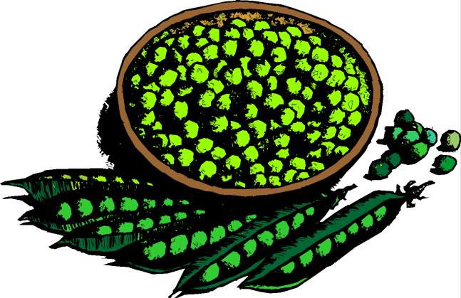
Mittwoch
 | Putengulasch, ^{1,2,3,5,a,j,l}  Kartoffelpüree^{g}  Bunte Karotten¹  Blattsalat  Joghurt-Dressing^{1,4g,j} | Gefüllter Paprika (Weizeneiweiß / Gemüse)^{a,a1,i,j}  Tomatensauce  Kartoffelpüree^{g}  Blattsalat  Joghurt-Dressing^{1,4g,j} |  | 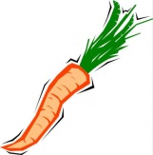
 | Frisches Obst
Donnerstag
Scholle paniert^{a,a1,d}
Zitrone
Kartoffelsalat^{1,j}
Remoulade^{1,9,a,a1,c,j}
Dressing^{1,4,j,g}
Blattsalat
 | Obst
Freitag
 | Cannelloni (Rind) in Tomatensoße^{a,a1,c,i}  Käse gerieben^{g}  Blattsalat  Dressing^{1,4,j,g} | Veg. Tortellini  Tomatensoße  Käse gerieben^{g}  Blattsalat  Dressing^{1,4,j,g}
 | Apfelmus³

Bitte die Informationen zu den Zusatzstoffen und Allergen auf gesonderten Blatt beachten!

